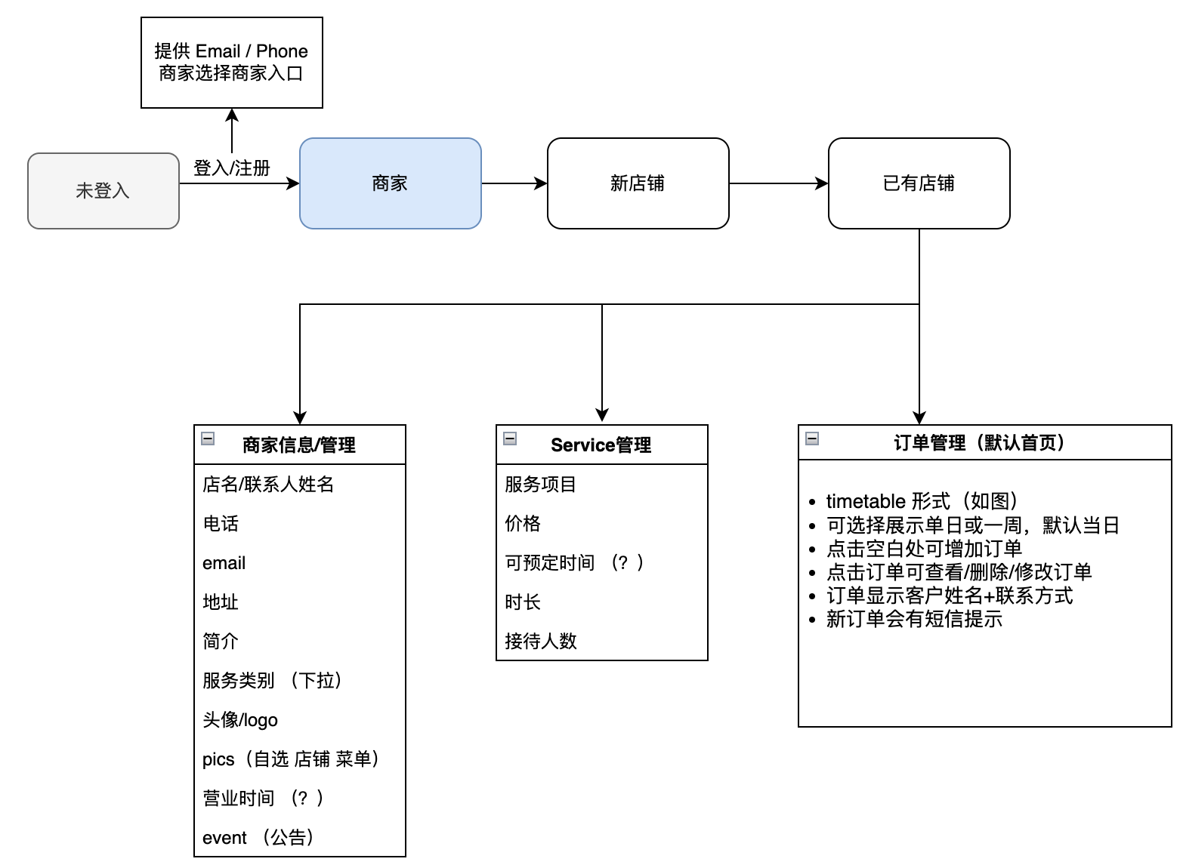

**A 商家主页**

1，商家登陆后，跳转到主界面，主界面除logo和店铺名字外，分为三个tab（如图）: **订单管理**（默认首页），**service管理**，**商家信息管理**

2，新商家注册后完善信息的方式：？

1） 引导新商家 一步一步填写信息 （商家信息 + service信息）

2） 新商家和已有商家一样跳转主页，只是新商家的界面信息栏为空， 需要单独进行编辑

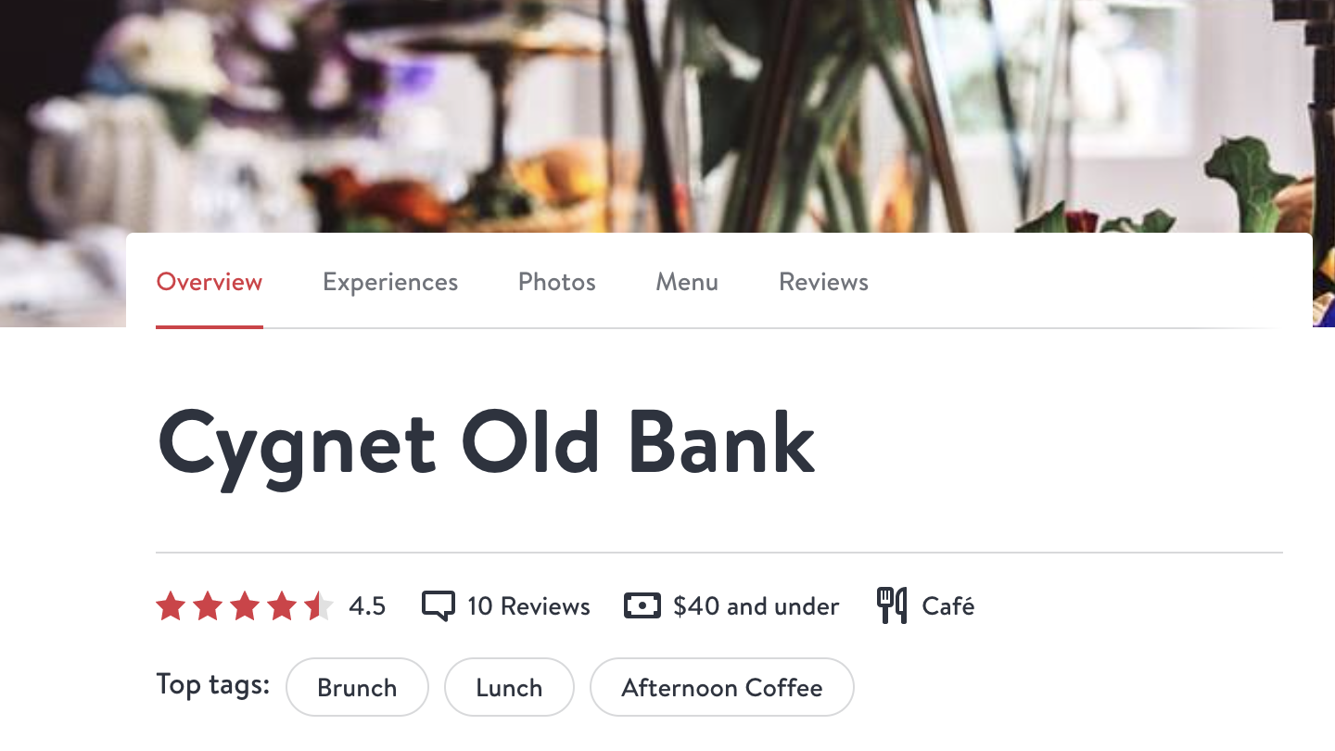

**B 商家信息/管理**

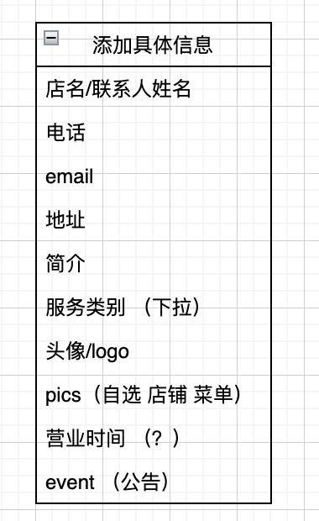

**服务类别**：

Food;

Relax（按摩 理疗 水疗 正骨);

Beauty（ 美发 美甲 纹眉);

Handy Man（电工 水工);

清洁;

搬家;

接送;

修车;

教育（美术 音乐 舞蹈);

Other

(服务类别下拉菜单参考如图）

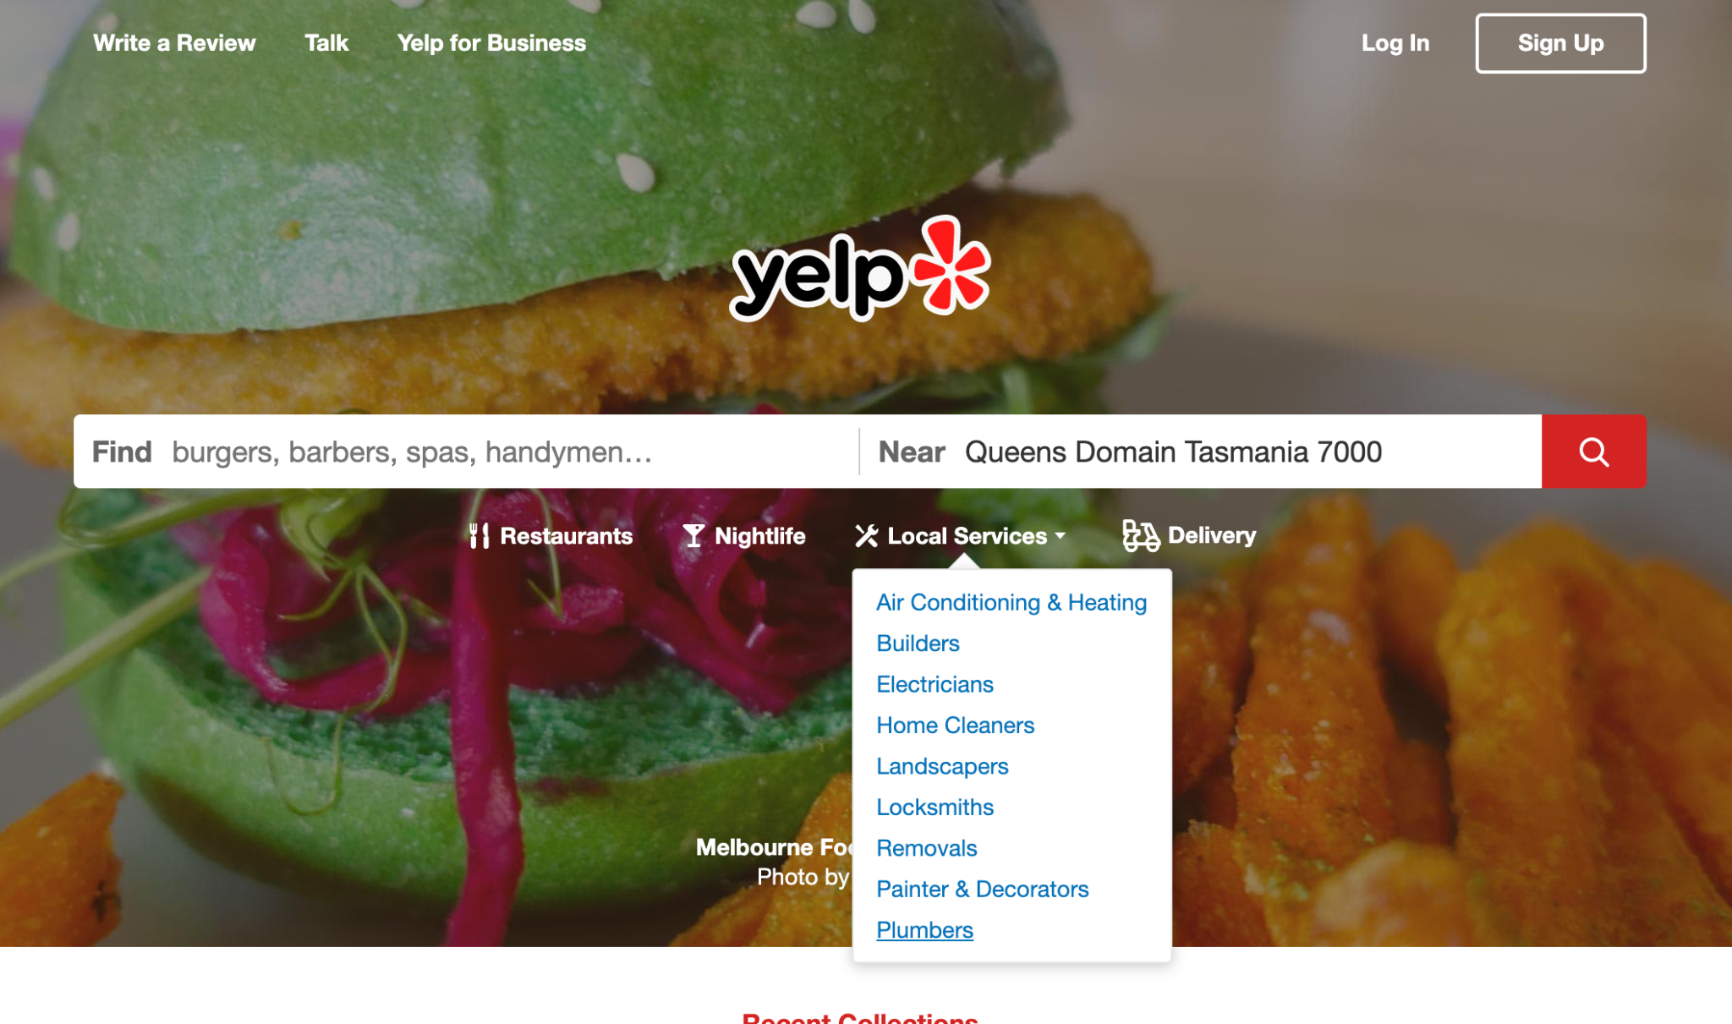

**C Service管理**

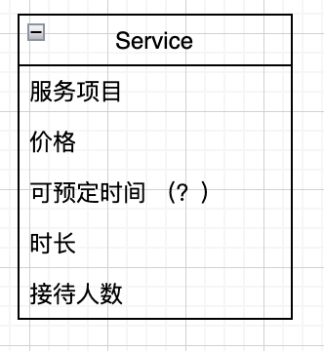

填写可预定时间方式

1.时间块 6:00 6:15 6:30 6:45 （手动选择）

2.服务项目（如推油）开始时间：（下拉菜单） 结束时间：（下拉菜单）单日重复：周几或者每天（根据营业时间；参考iPhone闹钟mo）

**D 订单管理**

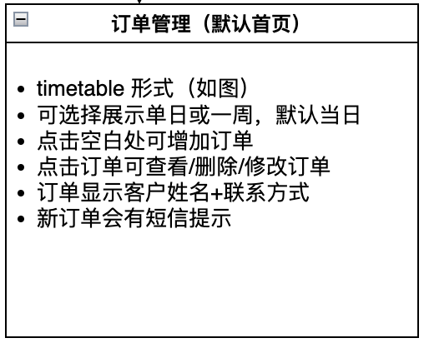



默认展示当日订单（突出下一个订单，参考to do list)

**E 顾客端页面展示**

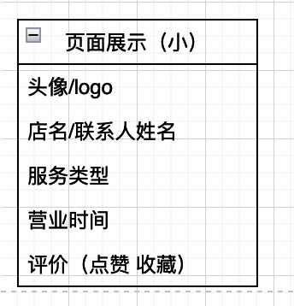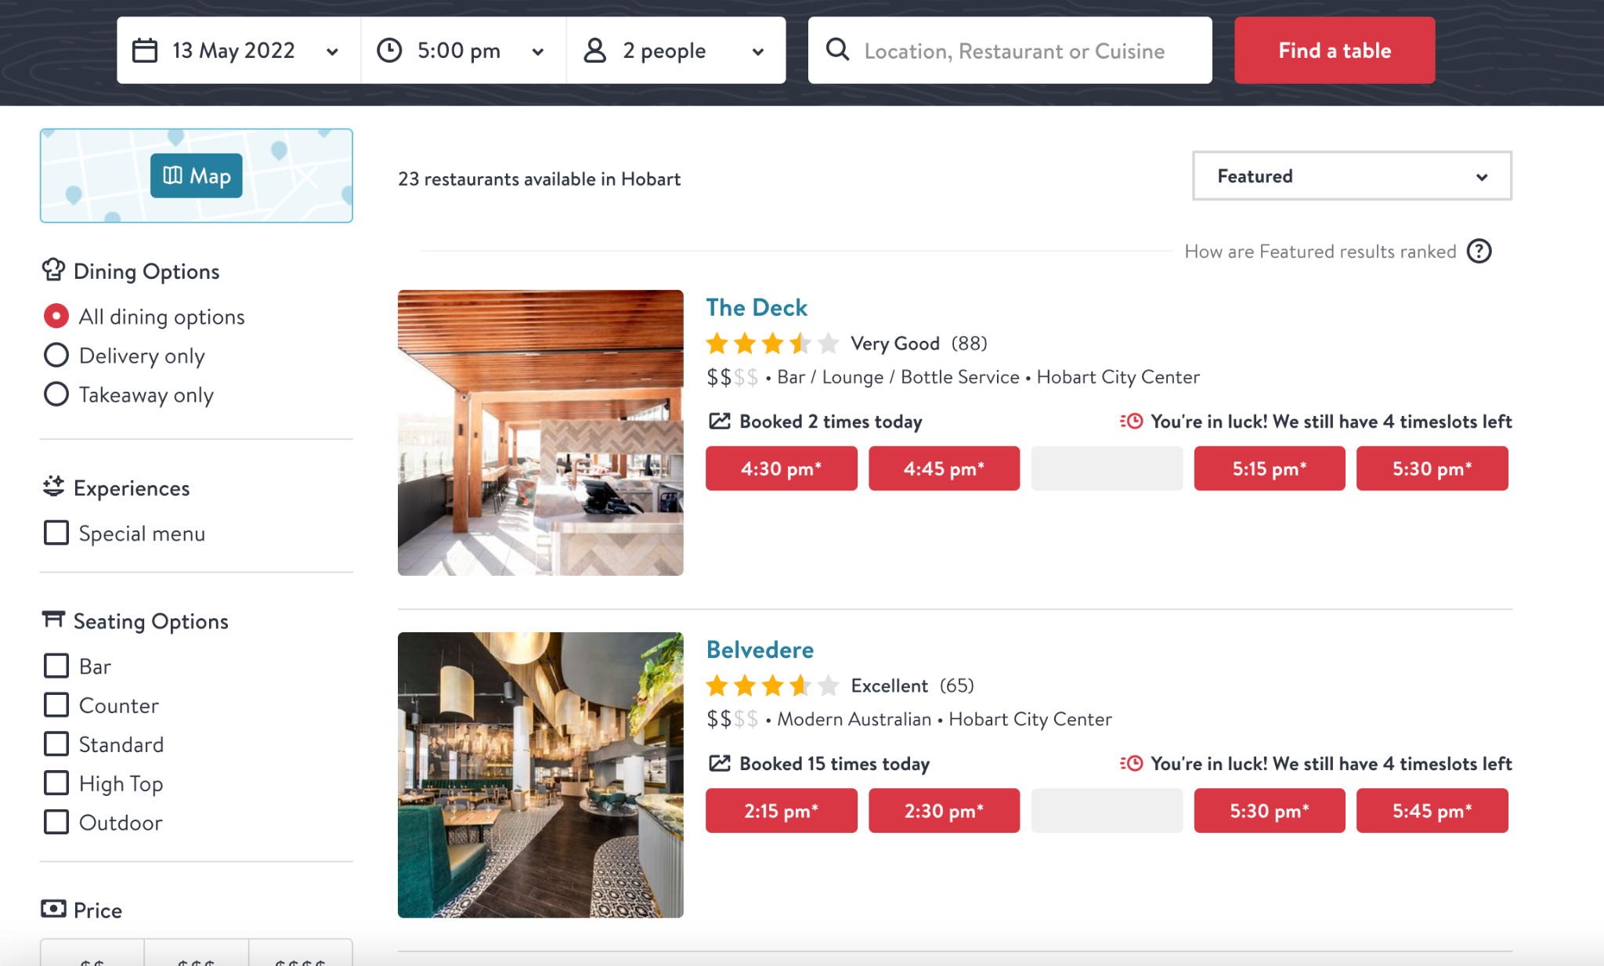

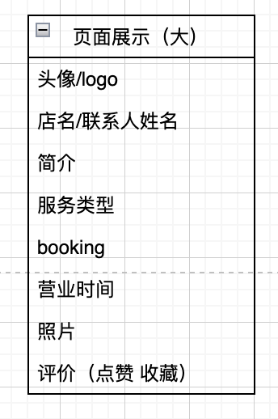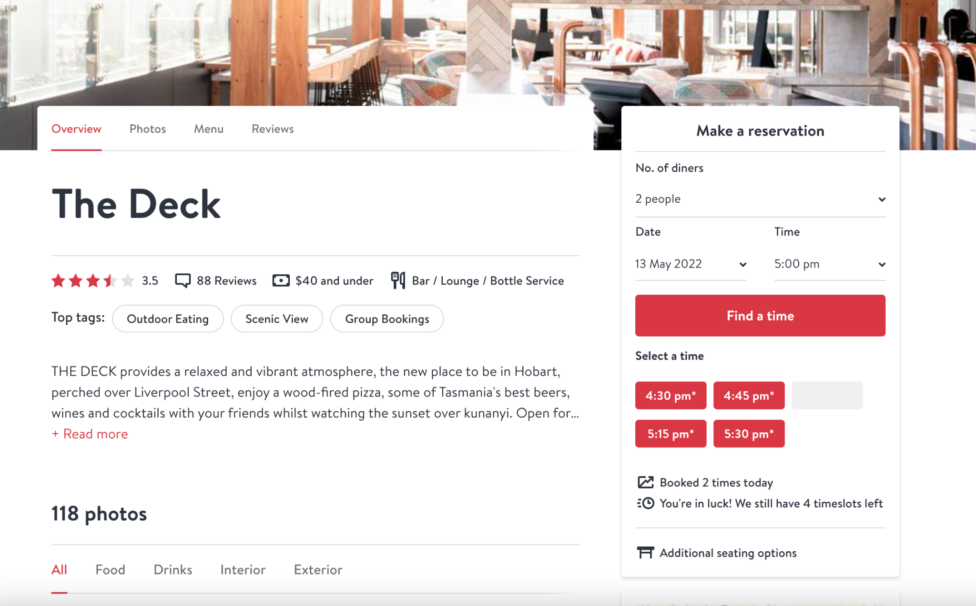

生成链接 （分享功能）